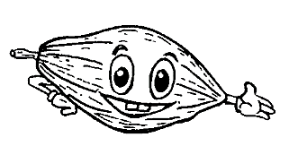**Dem Kakao auf der Spur**

mit Choco



**Schokoladenheft**

Hey, ich bin Choco.

Ich bin eine Kakaoschote, eine sehr neugierige noch dazu.

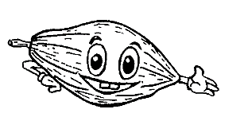Was, du erkennst mich nicht? Das könnte daran liegen, dass ich noch nicht ausgemalt wurde.

1

Ein kleiner Tipp – meine Lieblingsfarben sind orange, lila und rot.

Wir begeben uns nun auf eine Reise und sind gemeinsam dem Kakao auf der Spur …

Ein süßer Start … Seite 3

Wo komme ich her? … Seite 4

Der Kakaobaum … Seite 5

Die Kakaoernte … Seite 6

Die Herstellung in der Fabrik … Seite 8

Hier wird Schokolade draus … Seite 11

Gerecht oder ungerecht? … Seite 12

Das ist fair! … Seite 16

Und zum Schluss gibt es ein

Rezept für deine eigene

faire Schokolade

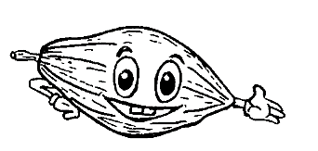Los geht’s!

2

Ordne die Wörter den Textlücken zu!

**nachts Sorten**

**Marzipan ess´ Nougat Ferne**

**Tage bitter Bauch Haselnuss**

**Schokoladengedicht**

1. Schokolade süß oder ________________ ,  
und mein _______________ wird dick und dicker.  
Doch ich ess’ sie immer weiter,   
denn das macht trübe ______________ heiter.   
  
2. Trüffel, Vollmilch, _______________  
alles ist ein Hochgenuss.   
Ob zuhaus´, ob in der _______________ ,   
ich ess’ sie überall ganz gerne.   
  
3. Trauben-Nuss und _______________  
lachen mich fast täglich an.   
kneift auch abends dann das Mieder,   
morgen ______________ ich's trotzdem wieder.   
  
4. Welche ______________ ist egal,   
ich hab nur die Qual der Wahl.   
Steht dann aber _______________ drauf,   
dafür steh ich _______________ noch auf.

3

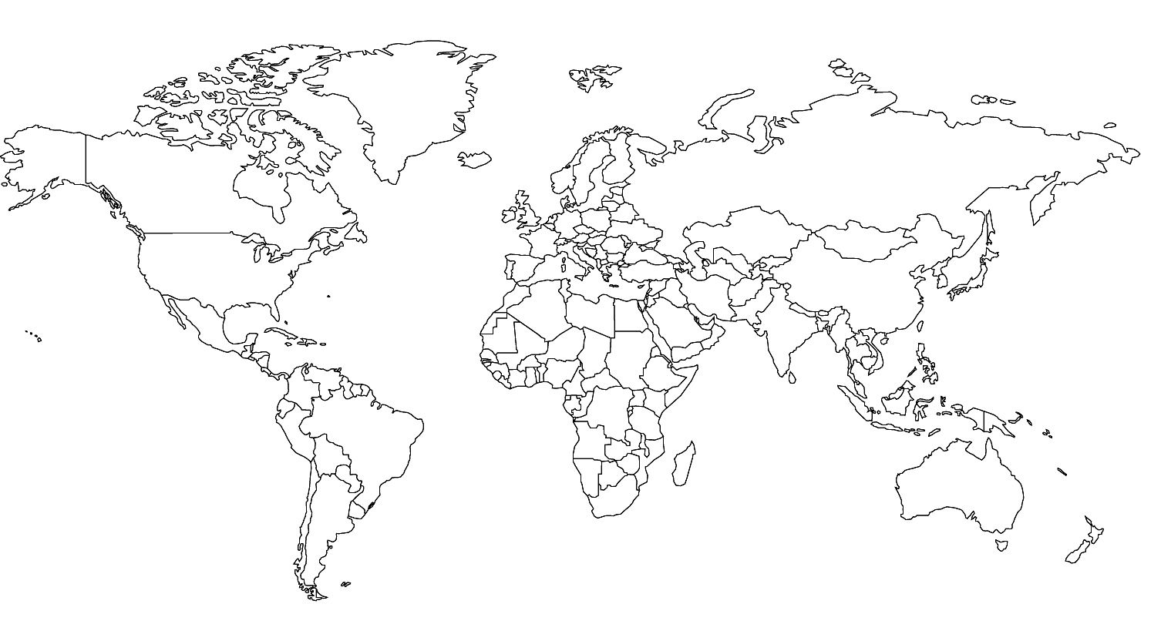

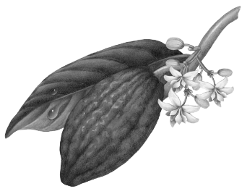



**In welchen Ländern wird der Kakao angebaut?**

**Finde die Länder und male sie aus!**

4

**Der Kakaobaum**

Male die Blüten, Blätter und Schoten an den Baum!

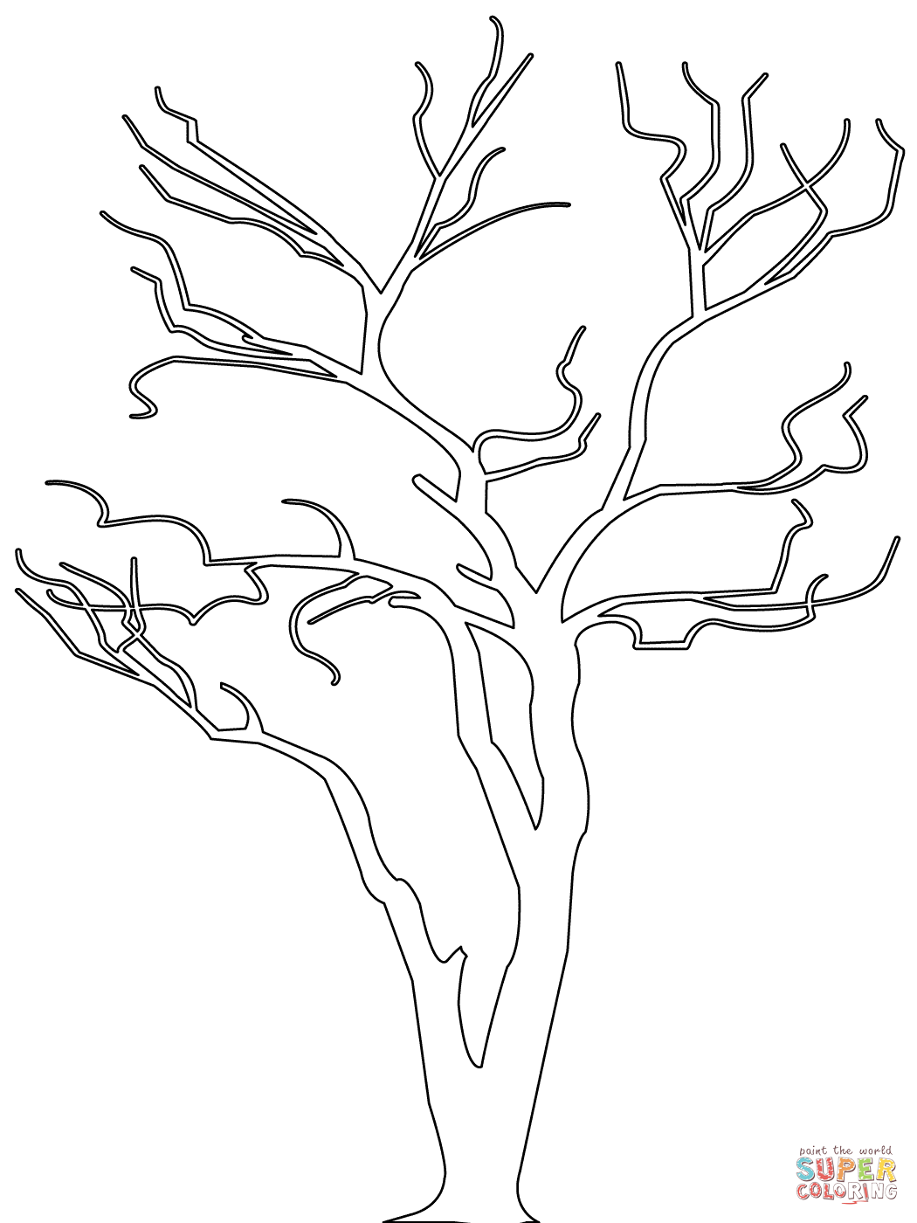

5

**Die Kakaoernte**

Sortiere die Aussagen in die richtige Reihenfolge, indem du mit Nummern die Reihenfolge in die Kästchen einträgst!

**Die Bohnen (mit weißem Fruchtfleisch umhüllt) werden aus den Schoten herausgelöst.**

**Die Schoten werden zu einem Sammelplatz geschafft.**

**Nun gären die Bohnen etwa eine Woche in Holzkästen, die mit Bananenblättern abgedeckt sind. Die Bohnen werden immer wieder durchgemischt damit sie nicht schimmeln. Die Bohnen werden braun und bekommen ihren besonderen Geschmack.**

**Die reifen Kakaoschoten werden mit Macheten (Messern) vom Baum geschnitten.**

**Zum Schluss werden die Bohnen einige Tage auf großen Matten in der Sonne getrocknet und täglich mit dem Rechen gewendet.**

**Die Arbeiter öffnen die Schoten mit den Macheten.**

**Die getrockneten Bohnen werden in Säcke gefüllt und zum Hafen transportiert.**

6

Male das Bild aus! Fällt dir etwas an den Menschen auf?

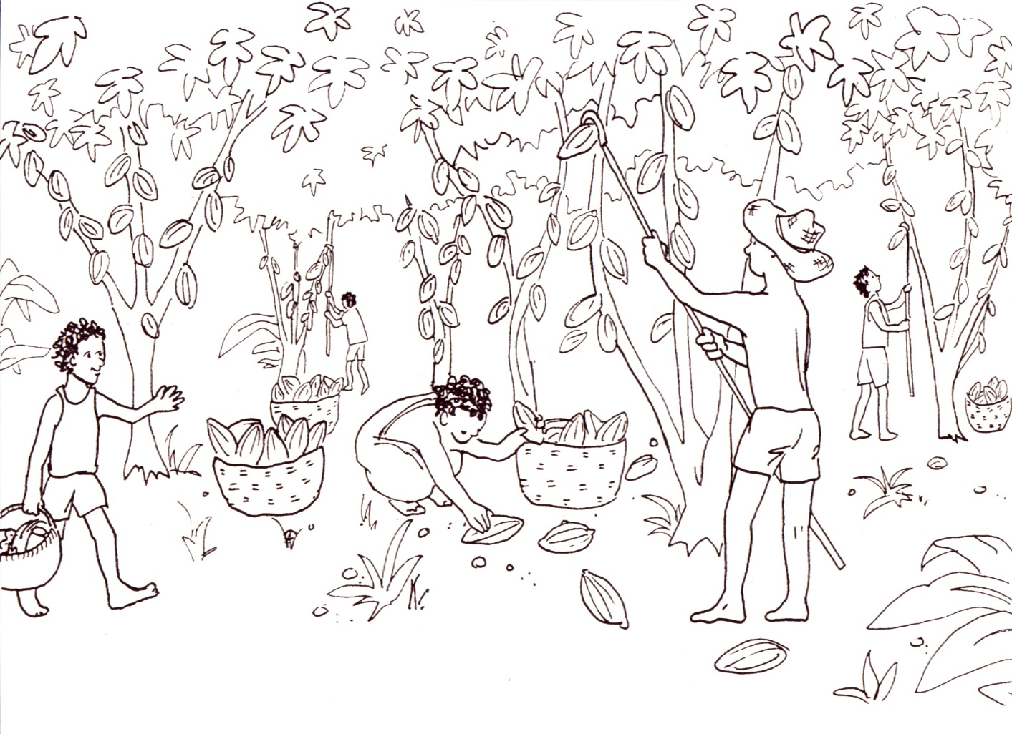

7

**Die Herstellung in der Fabrik**

Ordne die 4 Bilder auf der gegenüberliegenden Seite und klebe sie in der richtigen Reihenfolge auf!

8

Bilder zur Herstellung in der Fabrik

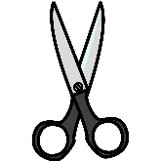

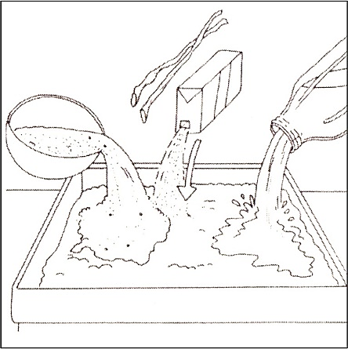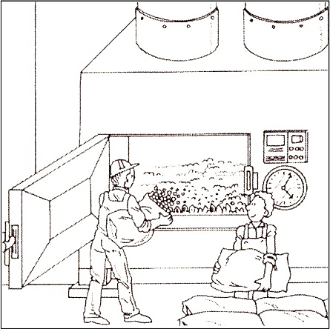

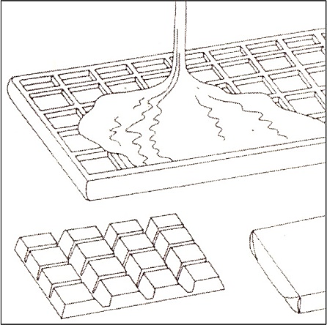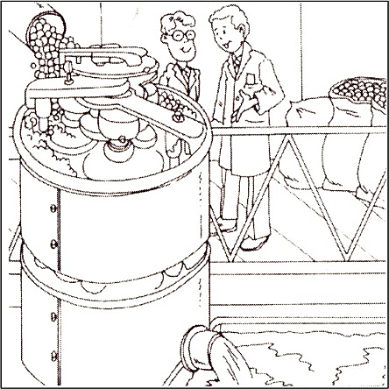

9

10



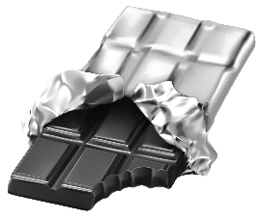



**In welchen Ländern wird Schokolade hergestellt und auch am meisten gegessen?**

**Finde die Länder und male sie aus!**

11

**Gerecht oder ungerecht?**

11

Wer verdient wieviel an einer Tafel Schokolade?

Zerschneide die Tafel auf der gegenüberliegenden Seite und ordne die Stücke den 4 Beteiligten zu!

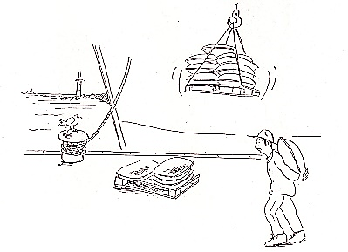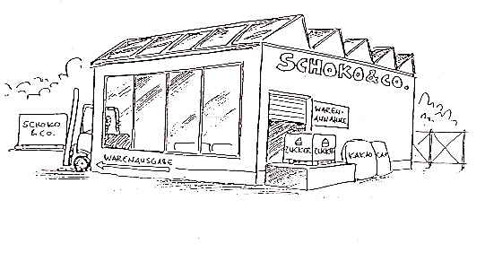Schokoladenfabrik Transport

Laden Kakaobauer

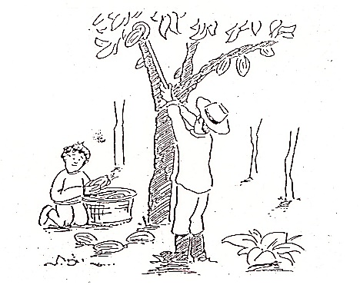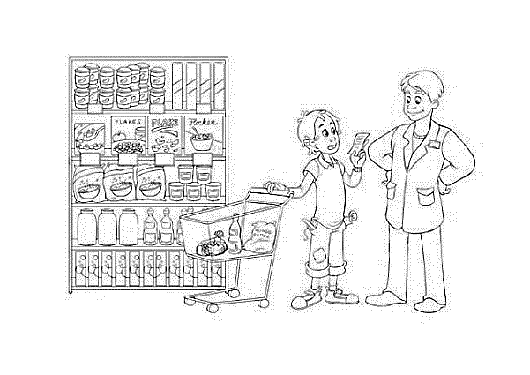

12

Schneide erst die Schokoladentafel und dann die 24 Stücke aus!

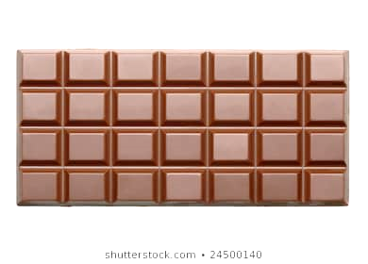

13

Lösung:

Schokoladenfabrik: 9 Transport: 5 Laden: 9 Kakaobauer: 1

14

Das ist nicht fair verteilt, findest du nicht auch?

Hier zeigen wir dir, wie es anders geht:

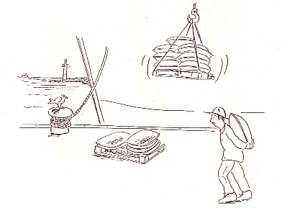Schokoladenfabrik Transport



Weltladen Kakaobauer



15



12

**Das ist fair!!!**



blau



grün

Wenn du dieses Zeichen auf Produkten entdeckst (z.B. Schokolade, Zucker, Saft, Bananen, oder Tee) dann kannst du sicher sein, dass kein Kind dafür arbeiten musste und die Erwachsenen einen gerechten Lohn bekommen haben.

weitere Kennzeichnungen, die für einen gerechten Handel stehen:

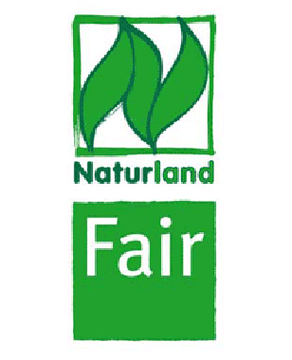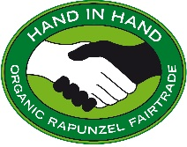

16

**Deine eigene faire Vollmilchschokolade**

***Zutaten:***

1 EL Kakaopulver aus Fairem Handel

2 EL Puder- oder Rohrzucker aus Fairem Handel

1 EL Milchpulver

1 EL Wasser

2 EL Kakaobutter (die gibt es z.B. im Bioladen)

***Zubereitung:***

1. Kakaopulver, Zucker und Milchpulver miteinander vermengen; dabei die Klümpchen gut zerdrücken.
2. Die Kakaobutter in einem Topf auf dem Herd schmelzen.
3. Das Wasser zur Mischung aus Kakao, Zucker und Milchpulver geben und alles gut verrühren.

**Achtung – auch wenn es wenig aussieht, aber zu viel Wasser lässt die Schokolade nicht fest werden!**

1. Die geschmolzene Kakaobutter vorsichtig mit dem Kakaogemisch verrühren, bis eine gleichmäßige Masse entsteht.

**Wichtig – immer rühren, sonst wird die Masse fest!**

1. Jetzt kannst Du vieles machen:

leckere Doppel-Schokokekse,

Cornflakes einrühren und die Masse zu Schokocrossies formen (auch Nüsse oder Mandeln eignen sich sehr gut),

die Masse z.B. in Eiswürfelformen füllen, um Schokoladenstückchen herzustellen … werde selbst kreativ

1. Deine Kreationen in den Kühlschrank stellen und fest werden lassen.

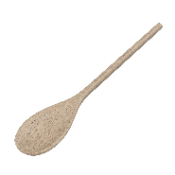

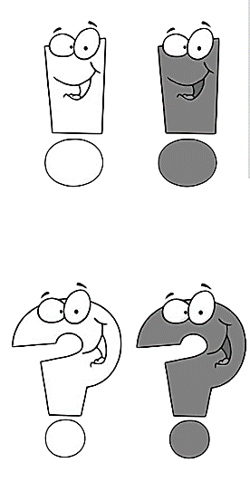



**aha – anders handeln e.V.**

Bildungsstelle Globales Lernen

Kreuzstraße 7, 01067 Dresden

0351 – 43837870

einewelt@aha-bildung.de

www.aha-bildung.de